

《计算机网络实验》

实验2：《IPv4地址的无分类编址方法》

班级： 计算机科学与技术1班
20： 20
20： 20
时间： 2025年6月22日
教师： 贾大宇

实验目的
1.熟悉IPv4地址的无分类编址方法。
2.掌握路由聚合的方法。
3.掌握静态路由配置方法。

实验步骤及截图

构建网络拓扑
8台PC-PT的个人计算机
4台型号为2960的交换机
2台型号为2911的路由器
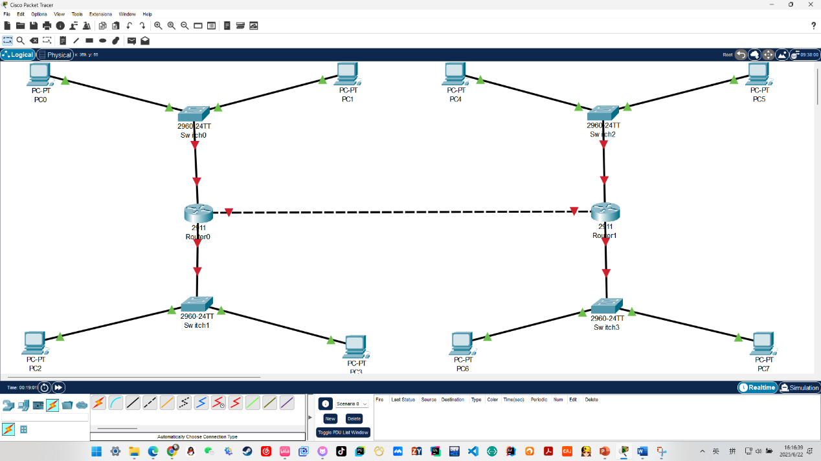

查看并标注路由器相关接口名称(接口号)
查看：
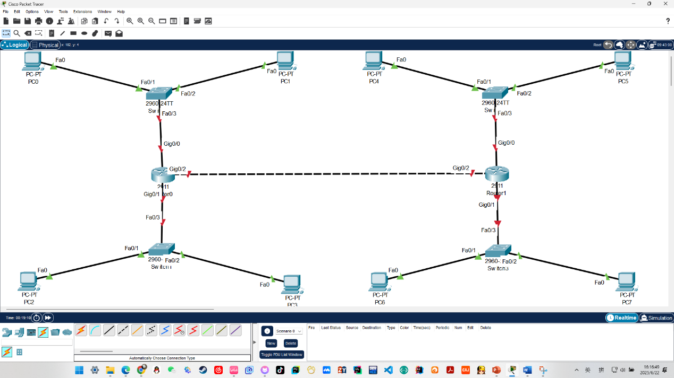
标注：
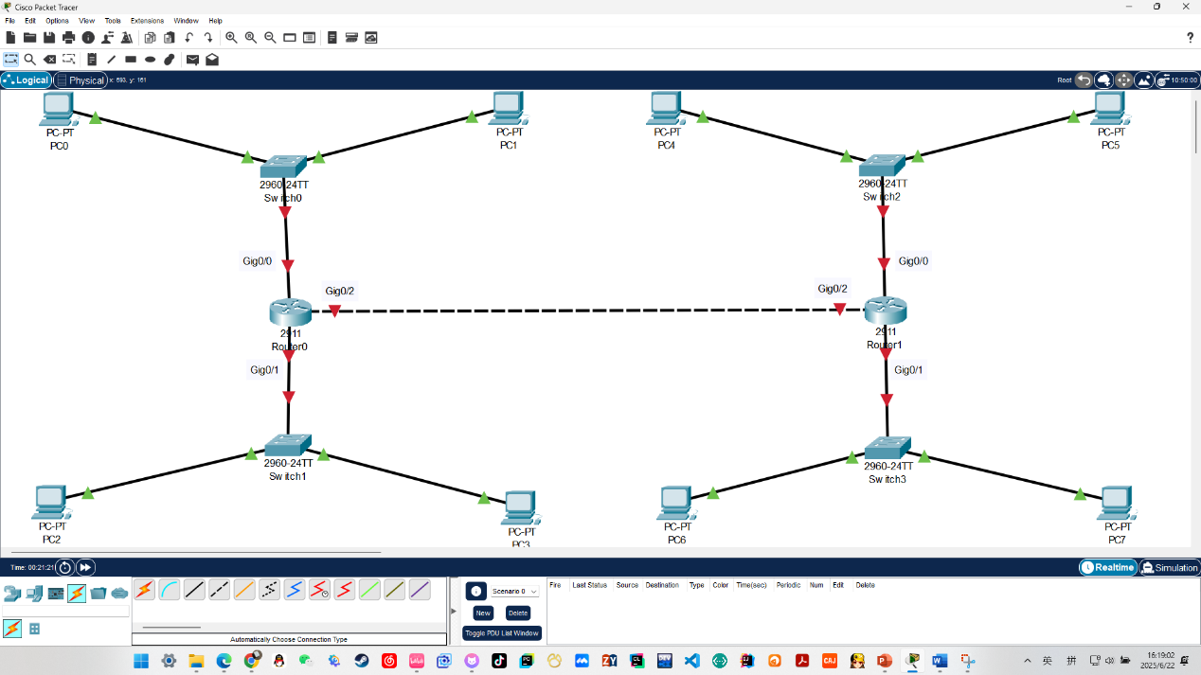

标注IP地址、子网掩码以及默认网关的IP地址
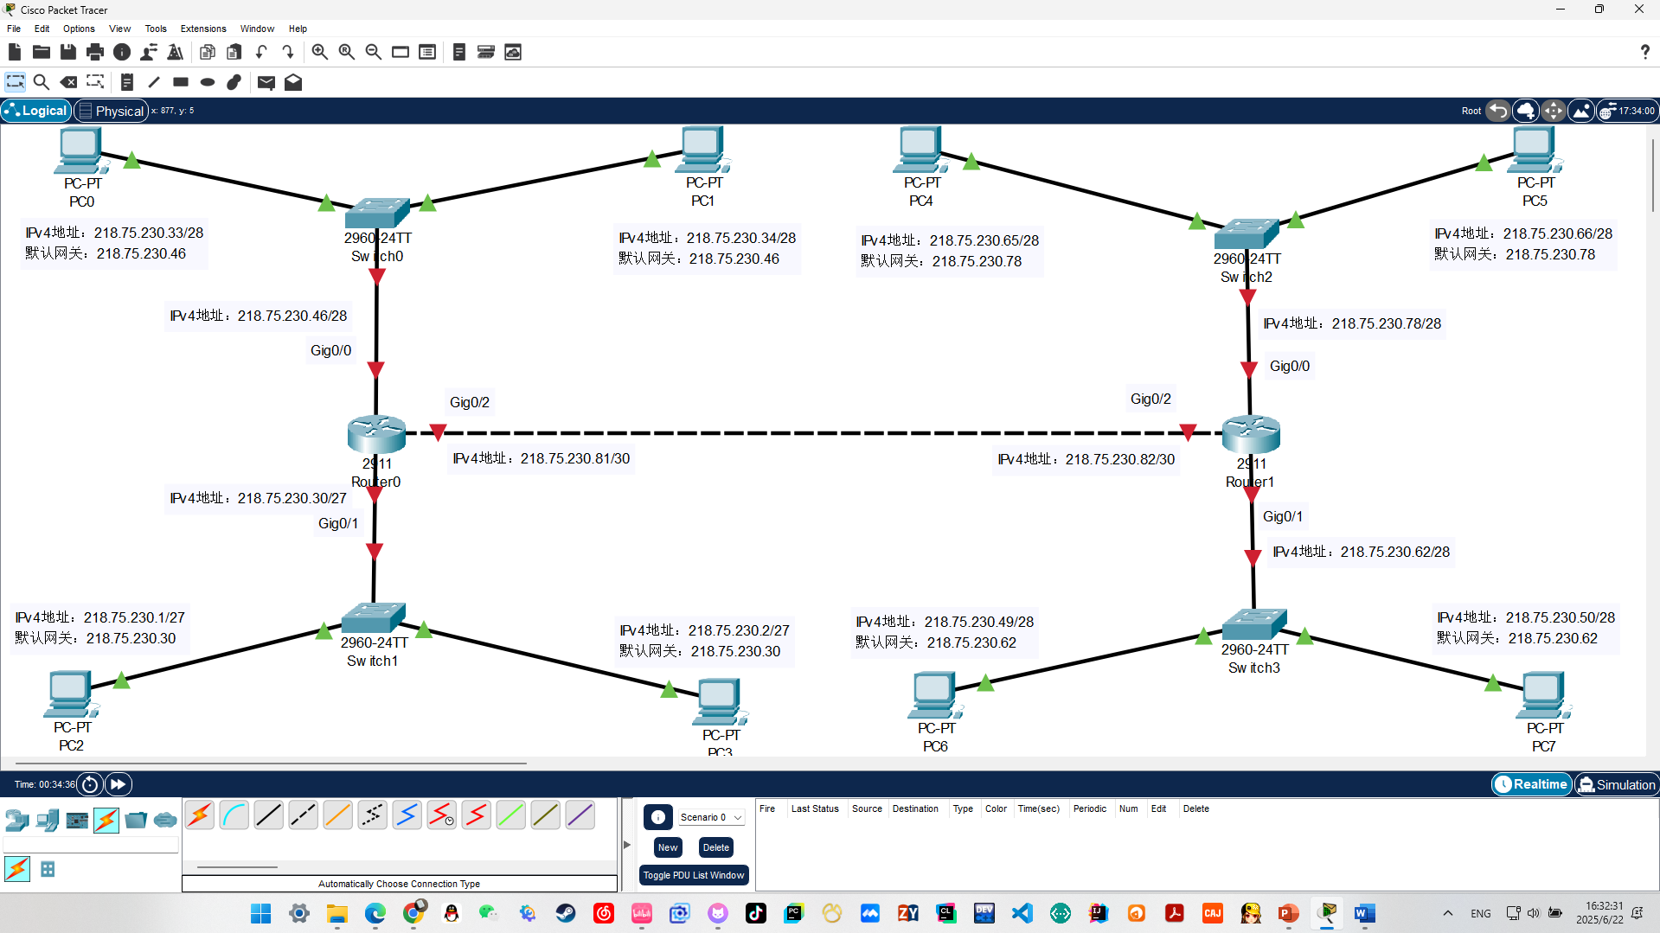

配置IP地址、子网掩码以及默认网关的IP地址
为主机配置IP地址、子网掩码、默认网关的IP地址
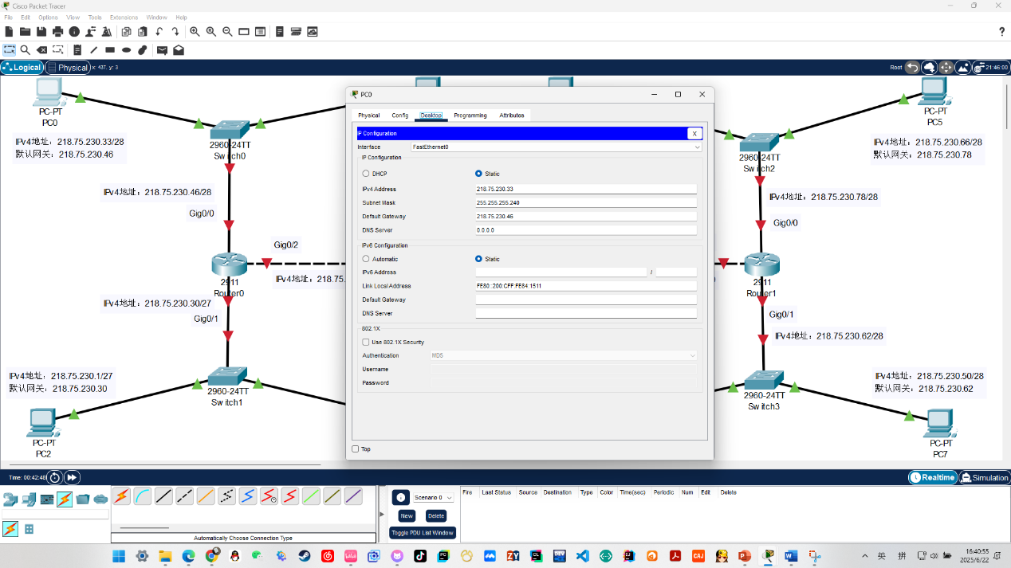
通过IOS命令行，为路由器0（路由器1配置方法同理）接口配置IP地址、子网掩码
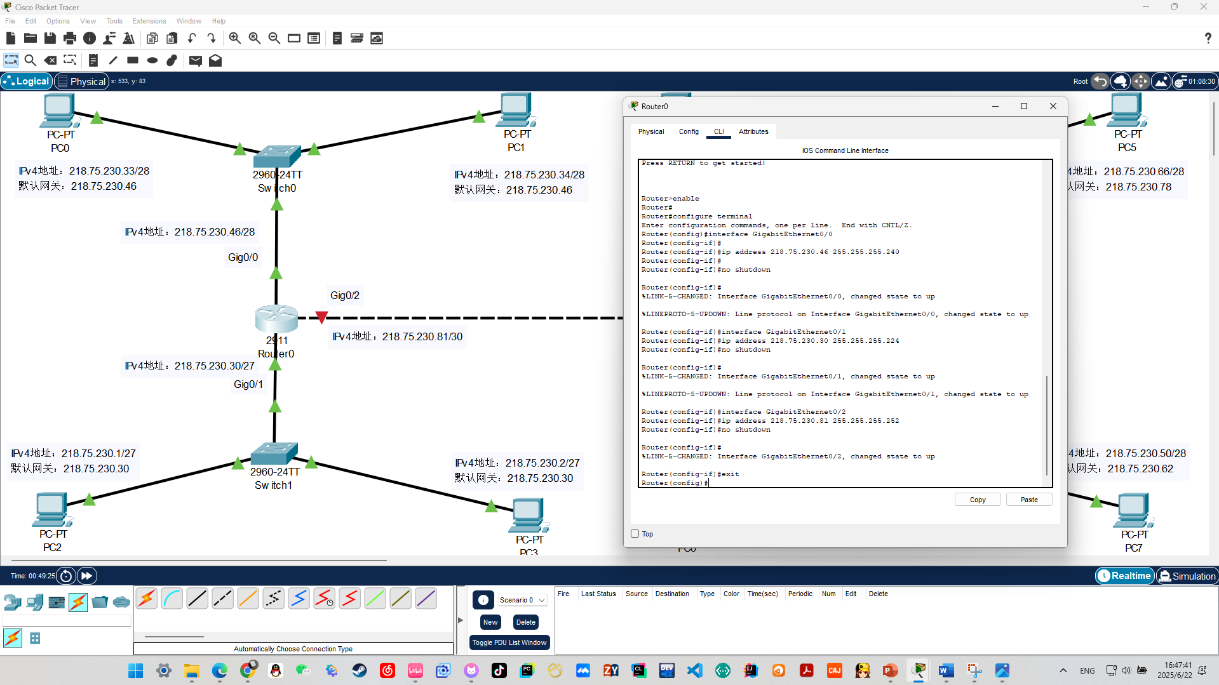

给路由器添加静态路由条目
给路由器0添加路由条目（路由器1同理）
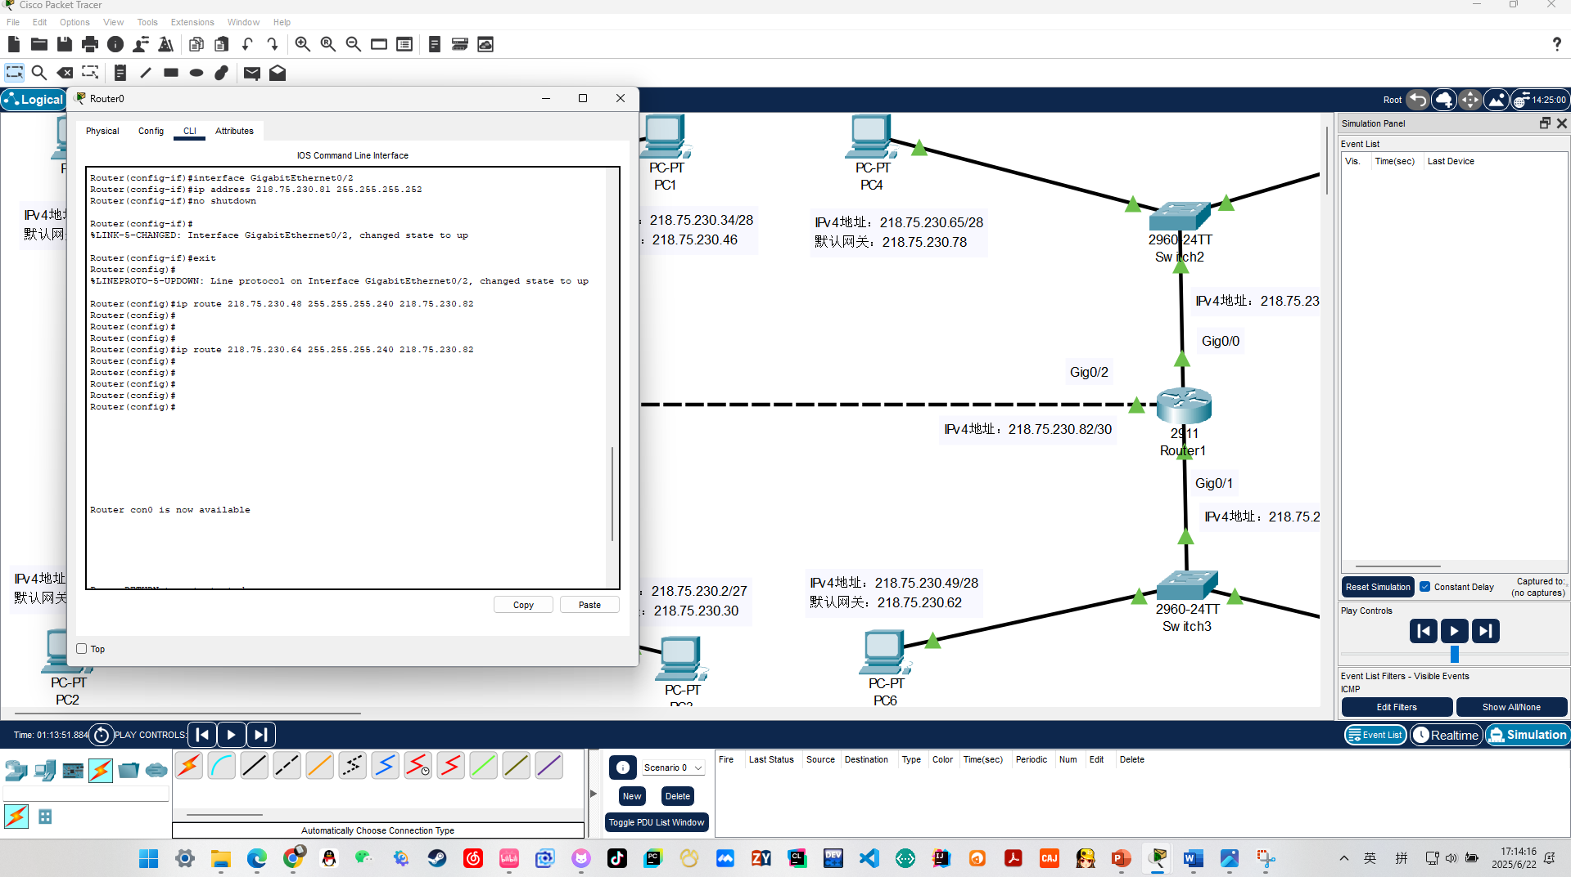

选择要监视的网络协议
先清除监控所有协议
再选择监控ICMP协议
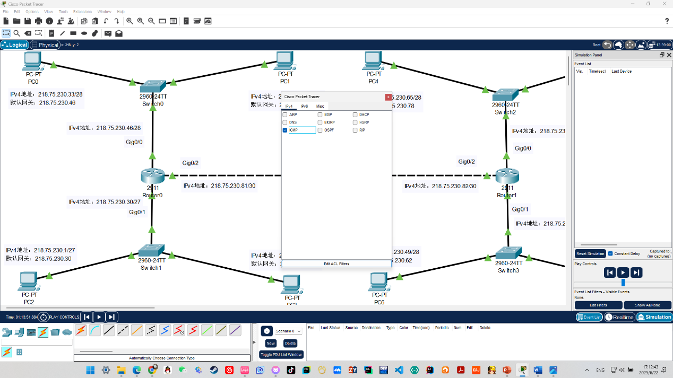

网络连通性测试
在PC0的命令行中使用ping命令，分别测试PC0与其他PC之间的网络连通性
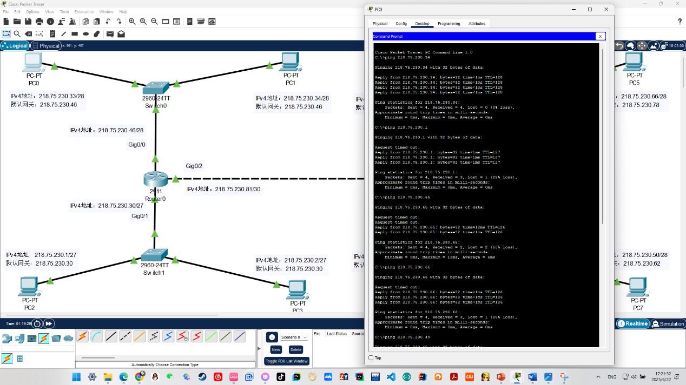

更换本实验的IP地址划分方案后重新进行本实验
五个子网的详细划分信息：
子网编号 | 网络地址 | 子网掩码（CIDR） | 子网掩码（十进制） | 可用IP范围 | 默认网关IP
子网1 | 218.75.230.0 | /29 | 255.255.255.248 | 218.75.230.1 ~ 218.75.230.6 | 218.75.230.1
子网2 | 218.75.230.8 | /29 | 255.255.255.248 | 218.75.230.9 ~ 218.75.230.14 | 218.75.230.9
子网3 | 218.75.230.16 | /29 | 255.255.255.248 | 218.75.230.17 ~ 218.75.230.22 | 218.75.230.17
子网4 | 218.75.230.24 | /29 | 255.255.255.248 | 218.75.230.25 ~ 218.75.230.30 | 218.75.230.25
子网5 | 218.75.230.32 | /30 | 255.255.255.252 | 218.75.230.33 ~ 218.75.230.34 | Router对Router直连，无网关
路由器需要添加的路由条目：
Router0 需要添加的静态路由（用于访问 Router1 的网络）：
ip route 218.75.230.16 255.255.255.248 218.75.230.34
ip route 218.75.230.24 255.255.255.248 218.75.230.34
说明：目标网络是 Router1 本地网络，下一跳是 Router1 的 G0/2 接口（218.75.230.34）

Router1 需要添加的静态路由（用于访问 Router0 的网络）：
ip route 218.75.230.0 255.255.255.248 218.75.230.33
ip route 218.75.230.8 255.255.255.248 218.75.230.33
目标网络是 Router0 本地网络，下一跳是 Router0 的 G0/2 接口（218.75.230.33）
仿真截图：
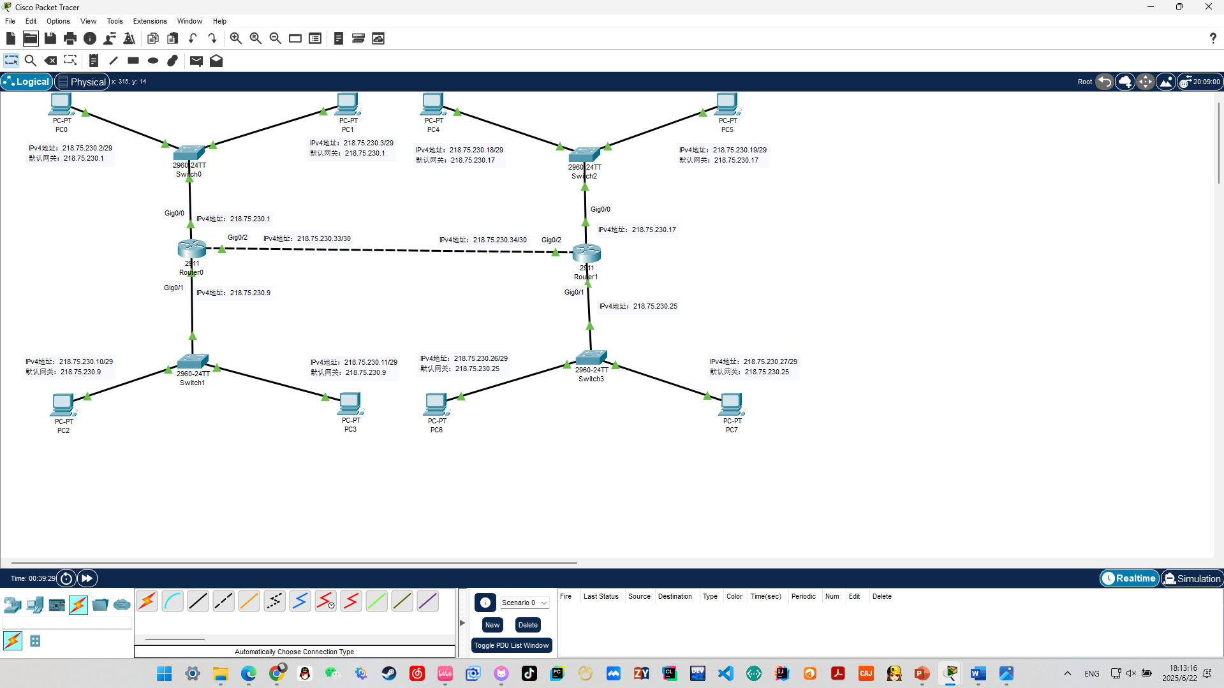
连通性测试截图：
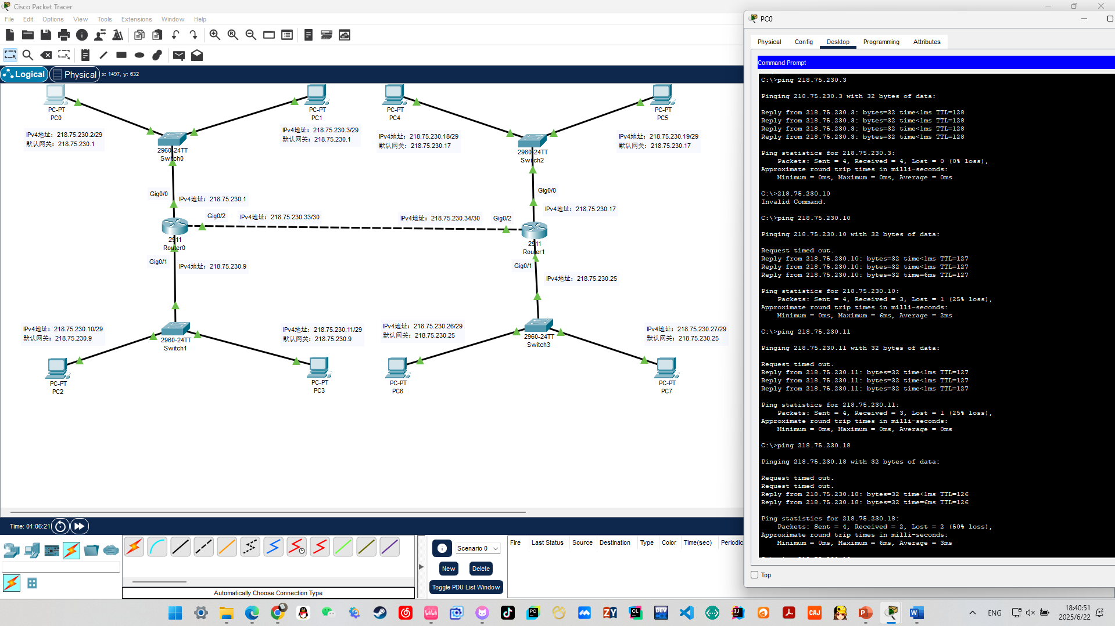

遇到的问题与解决方案
问题1： PC之间无法ping通，尤其是不同子网的主机之间始终无法通信。
解决方案1： 检查发现各主机虽然IP地址设置正确，但部分主机未配置默认网关，导致数据包无法离开本子网。手动为每台PC设置了对应的默认网关地址，并再次测试通信，问题解决。

问题2： 路由器之间的互联口通信失败，导致两个路由器之间无法转发数据包。
解决方案2： 查看配置后发现，连接两个路由器的接口虽然配置了IP地址，但忘记执行 no shutdown 命令，接口处于关闭状态。重新启用接口后，路由器间通信恢复正常。

问题3： 静态路由配置后依旧无法通信。
解决方案3： 对照路由表逐条核查后，发现静态路由条目中下一跳地址填写有误（误将对端PC地址作为下一跳）。修改为正确的对端路由器接口地址后，数据转发功能恢复，跨网段通信正常。

问题4： 在使用 Packet Tracer 进行仿真测试时，ping命令的回显延迟或中断。
解决方案4： 原因为协议仿真未正确选择或网络尚未初始化完成。在仿真模式中清除所有协议，再手动选择监控ICMP协议，等待设备启动稳定后重新测试，确认网络连通性正常。

实验心得
本次实验让我对IPv4地址的无分类编址方法（CIDR）和静态路由配置有了更加系统和深刻的理解。通过对地址块 218.75.230.0/24 的合理划分，我不仅掌握了子网划分技巧，还通过设置不同掩码掌握了每个子网可用主机数的计算方法，理解了资源分配与地址节约的实际意义。
在配置过程中，静态路由条目的书写要求我对“目标网络”、“子网掩码”和“下一跳地址”有准确的把握，稍有疏忽就可能导致整个子网无法通信，这也让我深刻体会到网络配置工作的严谨性与逻辑性。同时，我也进一步熟悉了 Cisco Packet Tracer 软件的使用，能够熟练构建拓扑、配置设备接口、设置路由并进行连通性测试。
通过实践，不仅锻炼了我的动手能力，也加深了我对网络层转发机制和路由选择原理的理解，为后续学习动态路由协议（如RIP、OSPF）奠定了扎实的基础。

